دولة الإمارات العربية المتحدة  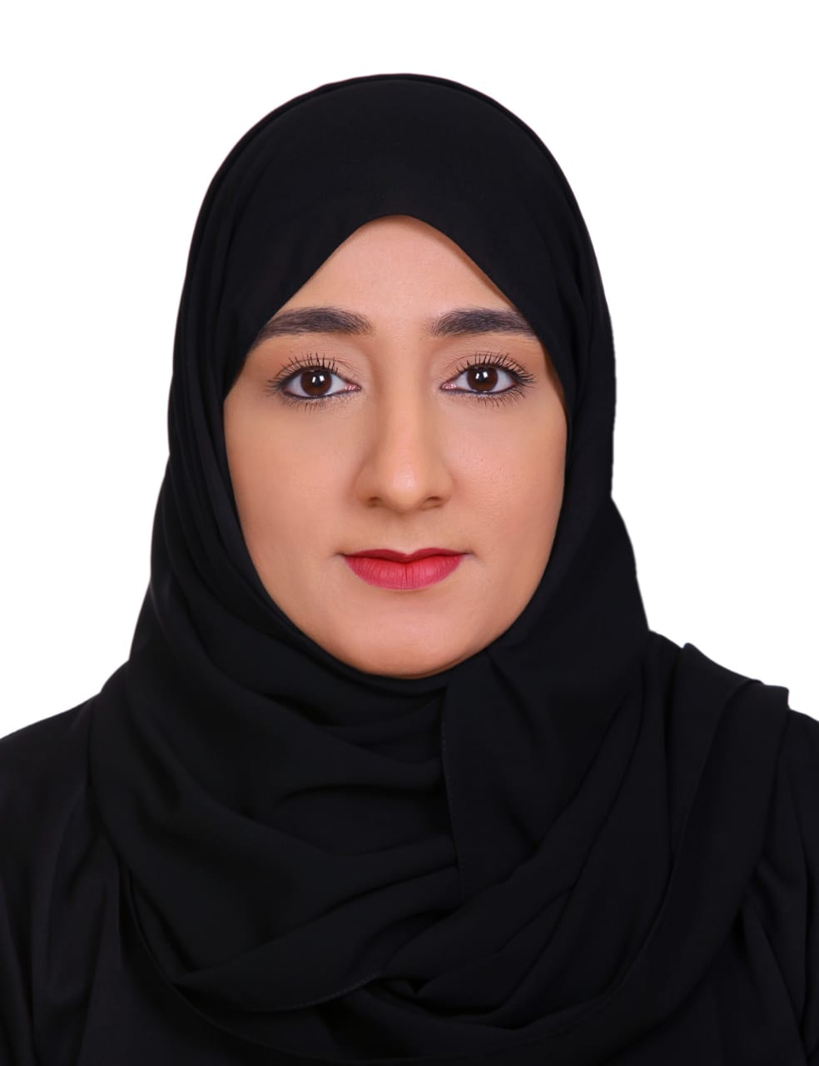الصورة  جـــامـــعـــة الـــــــوصـــــل  كــــــلــيـــة الآداب  قسم اللغة العربية وآدابها  بطاقة معلومات خاصة بأعضاء هيئة التدريس |  |  |  | الأعمال العلمية: (يمكن الاقتصار على أهمها)
 |  |  | 1 | بنية التكرار في نونية خلفان بن مصبح ، مجلة كلية الدراسات الإسلامية والعربية ع 56-2018
 |  |  | 2 | استراتيجية الحجاج لدى الشيخ زايد ( الخطاب الافتتاحي للفصل التشريعي 22/11/1980 مجلة شؤون اجتماعية ع131-2018
 |  |  | 3 | وظائف العنوان في شعر سلطان العويس ، مجلة دراسات، اتحاد كتاب وأدباء الإمارات 2018
 |  |  | 4 | رواية اولاد حارتنا لنجيب محفوظ والصراع بين الدين والعلم مجلة آداب ذي قار 2017
 |  |  | 5 | كتاب: المقالة العربية : تجنيساتها انواعها شعرياتها دار مجدلاوي 2015م
 |  |  | 6 | مقدمة القصيدة في الشعر الجاهلي (معلقة زهير أنموذجا)، مجلة المجمع العلمي العراقي، بغداد، ج3، مج63، 2016م.
 |  |  | 7 | شعر الحرب والمعارك عند أبي تمام (قصيدة فتح عمورية أنموذجا)- مجلة أشنونا للدراسات الإنسانية- رابطة أشنونا للكفاءات العلمية، العراق- ع5- 2017.
الاسم الكامل: | لطيفة عبدالله احمد يوسف الحمادي |  | * | اللغات التي يجيدها: العربية والإنجبيوية
تاريخ الميلاد ومكانه: | 17/6/1984 دبي – الإمارات |  |  | اللغة العربية
عنوان الأستاذ في بلده الأصلي: | دبي - القوز – الإمارات |  |  | اللغة الانجليزية
رقم الهاتف بالبلد الأصلي: | 0502814414
العنوان بالإمارات العربية المتحدة: | دبي - القوز – الإمارات
رقم الهاتف بالإمارات العربية المتحدة: | 0502814414
الجامعة التي تخرج فيها( مرحلة الإجازة): | كلية الدراسات الاسلامية والعربية
الجامعة التي حصل فيها على الماجستير: | كلية الدراسات الاسلامية والعربية |  | تاريخ الالتحاق بالتعليم الجامعي: 23/8/2015م
عنوان رسالة الماجستير وتاريخها: | المقالة النقدية الأدبية في مجلة الرافد الإماراتية، من عام 1993م حتى عام 2000م، دراسة تحليلية نقدية |  | الجامعات التي درس فيها: جامعة الوصل
الجامعة التي حصل فيها على الدكتوراه: | كلية الدراسات الاسلامية والعربية
عنوان رسالة الدكتوراه وتاريخها: | المقالة في أدب أحمد حسن الزيات دراسة في المقومات الفكرية والبناء الفني 16/4/2015
درجة الأستاذ الحالية: | أستاذ مشارك
سنة الحصول على درجة أستاذ مشارك: | 26/02/2020م
سنة الحصول على درجة أستاذ: | -
تاريخ الالتحاق بجامعة الوصل:23/8/2015م |  | ملاحظات خاصة برئاسة القسم:

التخصص العام: اللغة العربية وآدابها ( الأدب والنقد )

التخصص الدقيق: أدب ونقد عربي حديث ومعاصر .

المواد التي يرغب بتدريسها في مرحلة البكالوريوس:

مواد الأدب والنقد العربي الحديث والمعاصر

في مرحلة الماجستير: |  | ملاحظات خاصة بعمادة الكلية:

مواد الأدب والنقد العربي الحديث والمعاصر

في مرحلة الدكتوراه:

مواد الأدب والنقد العربي الحديث والمعاصر

